Guia Rápido – TISS 3.01.00

Sumário

Sumário 2
Guia Rápido – TISS 3.01.00 3
1.1 Guia de Consulta 3
1.1.1 Campos retirados: 8
1.1.2 Campos alterados: 8
1.2 Guia SP/SADT 9
1.2.1 Campos retirados: 18
1.2.2 Campos alterados: 18
1.2.3 Campo Incluso: 18
1.3 Guia de Honorário Individual 19
1.3.1 Campos retirados: 26
1.3.2 Campo Incluso: 26

Guia Rápido – TISS 3.01.00

A versão 3.01.00 da TISS já está disponível a partir da versão 11.90.02 do produto TOTVS Série 1 Saúde. Para melhor entendermos abaixo será feita uma comparação da versão 2.02.03 com a 3.01.00 para verificarmos o que foi mudado.

Guia de Consulta
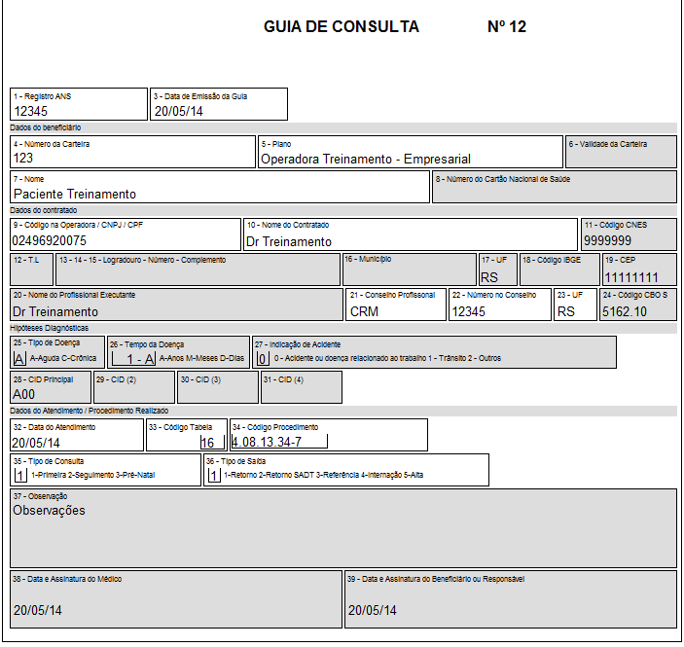
Abaixo está a imagem da Guia de Consulta na versão 2.02.03.

Número do Campo | Nome do Campo | Descrição
1 | Registro ANS | Registro da Operadora na ANS
3 | Data de Emissão da guia | Data de emissão da guia
4 | Número da Carteira | Número do cartão do beneficiário
5 | Plano | Nome do plano do beneficiário
6 | Validade da Carteira | Validade de carteira do beneficiário
7 | Nome | Nome do beneficiário
8 | Número do Cartão Nacional de Saúde | Número do Cartão Nacional de Saúde do beneficiário
9 | Código na Operadora/CNPJ/CPF | Código na Operadora ou CNPJ ou CPF do contratado
10 | Nome do Contratado | Nome do Contratado
11 | Código CNES | Código CNES do Prestador contratado
12 | T.L | Tipo de Logradouro conforme tabela de domínio
13 | Logradouro | Nome do Logradouro do endereço do contratado
14 | Número | Número do endereço do contratado
15 | Complemento | Complemento do endereço do Contratado
16 | Município | Município do Contratado
17 | UF | Sigla da Unidade Federativa do Contratado
18 | Código IBGE do município | Código IBGE do município do Contratado
19 | CEP | CEP do contratado
20 | Nome do profissional executante | Nome do profissional executante. Obrigatório apenas quando o nome do contratado no campo 10 se referir a pessoa jurídica
21 | Conselho profissional | Sigla do conselho profissional do executante conforme tabela de domínio
22 | Número no Conselho | Número no conselho profissional do executante conforme tabela de domínio
23 | UF conselho | Sigla da unidade federativa do conselho profissional do executante
24 | Código CBO-S | Código da especialidade do contratado conforme tabela de domínio
25 | Tipo de Doença | Código do tipo de Doença
26 | Tempo de doença referida pelo acidente | Tempo da doença referido pelo paciente e unidade de tempo
27 | Indicação de Acidente | Indica se houve acidente de trabalho ou doença relacionada ao trabalho
28 | CID 10 Principal | Código CID10 do diagnostico principal
29 | CID 10 (2) | Código CID10 do segundo diagnostico
30 | CID 10 (3) | Código CID10 do terceiro diagnostico
31 | CID10 (4) | Código CID10 do quarto diagnostico
32 | Data do Atendimento | Data de realização do atendimento
33 | Código da Tabela | Código da Tabela utilizada para descrever os procedimentos conforme tabela de domínio
34 | Código do Procedimento | Código do procedimento realizado
35 | Tipo de consulta | Código do tipo de consulta
36 | Tipo de saída | Código do tipo de Saída
37 | Observação | Observações
38 | Data e assinatura do medico | Data e assinatura do médico
39 | Data e assinatura do beneficiário / responsável | Data e assinatura do beneficiário / responsável
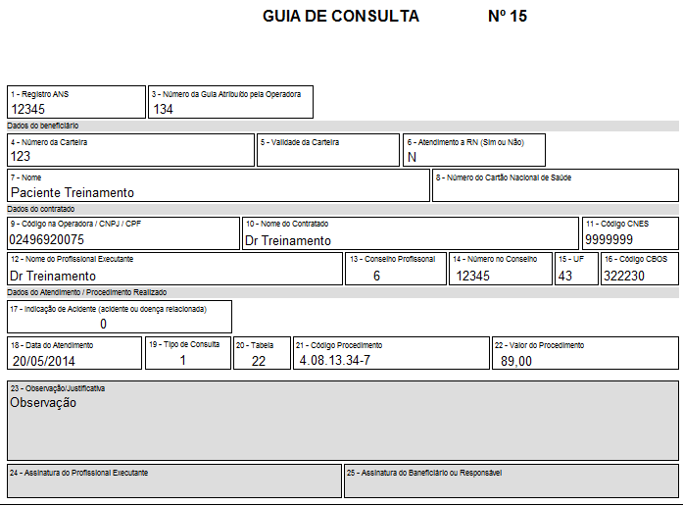
A baixo está a imagem da Guia de Consulta na versão 3.01.00.

Número do Campo |  | Nome do Campo | Descrição
1 | Registro ANS |  | Registro da operadora de plano privado de assistência à saúde na ANS
3 | Número da guia atribuído pela operadora |  | Número que identifica a guia atribuído pela operadora
4 | Número da Carteira |  | Número da carteira do beneficiário na operadora
5 | Validade da Carteira |  | Data da validade da carteira do beneficiário
6 | Atendimento RN |  | Indica se o paciente é um recém-nato que está sendo atendido no contrato do responsável.
7 | Nome |  | Nome do beneficiário
8 | Cartão Nacional de Saúde |  | Número do Cartão Nacional de Saúde do beneficiário
9 | Código na Operadora |  | Número do Cartão Nacional de Saúde do beneficiário
10 | Nome do contratado |  | Razão Social, nome fantasia ou nome do prestador contratado da operadora que executou o procedimento
11 | Código CNES |  | Código do prestador executante no CNES
12 | Nome do profissional executante |  | Nome do profissional que executou o procedimento
13 | Conselho Profissional |  | Código do conselho profissional do executante do procedimento.
14 | Número no Conselho |  | Número de registro do profissional executante no respectivo Conselho Profissional
15 | UF |  | Sigla da Unidade Federativa do Conselho Profissional do executante do procedimento
16 | Código CBO |  | Código na Classificação Brasileira de Ocupações do profissional executante do procedimento.
17 | Indicação de Acidente |  | Indica se o atendimento foi devido a acidente ocorrido com o beneficiário ou doença relacionada.
18 | Data do Atendimento |  | Data em que o atendimento/procedimento foi realizado
19 | Tipo de Consulta |  | Código do tipo de consulta realizada
20 | Tabela |  | Código da tabela utilizada para identificar os procedimentos realizados ou itens assistenciais utilizados.
21 | Código do Procedimento |  | Código identificador do procedimento realizado pelo prestador
22 | Valor do procedimento |  | Valor unitário do procedimento realizado
23 | Observação / Justificativa |  | Campo utilizado para adicionar quaisquer observações sobre o atendimento ou justificativas que julgue necessário
24 | Assinatura do profissional executante |  | Assinatura do profissional que executou o procedimento
25 | Assinatura do beneficiário ou responsável |  | Assinatura do beneficiário ou responsável.

É possível verificar que alguns campos foram retirados e outros alterados:

Campos retirados:
- Plano
- T.L
- Logradouro – Número –Complemento
- Município
- Código IBGE
- CEP
- Tipo de Doença
- Tempo de Doença
- CID
- Tipo de Saída

Campos alterados:
Conselho Profissional (código)
UF (código)

Guia SP/SADT
Abaixo está a imagem da Guia de SP / SADT na versão 2.02.03.
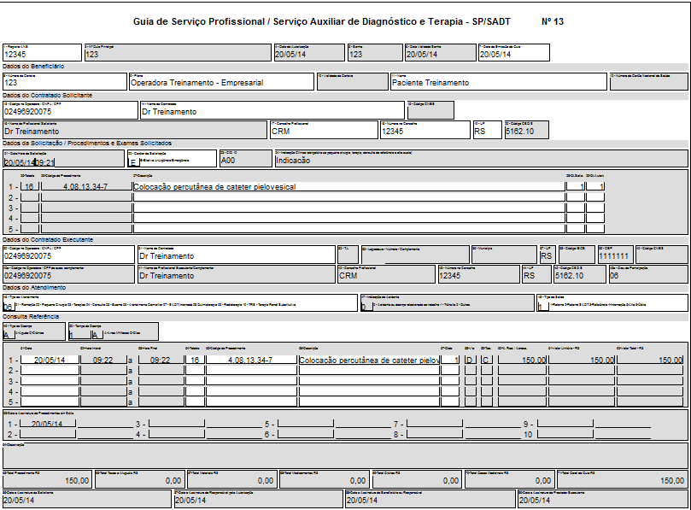

Número do Campo | Nome do Campo | Descrição
1 | Registro ANS | Registro da operadora na ANS
3 | Número da guia principal | Número da guia principal
4 | Data da autorização | Data da autorização
5 | Senha | Senha de autorização
6 | Validade da Senha | Data de validade de senha
7 | Data de emissão da guia | Data de emissão da guia
8 | Número da carteira | Número do cartão do beneficiário
9 | Plano | Nome do plano do beneficiário
10 | Validade da carteira | Validade da carteira do beneficiário
11 | Nome | Nome do beneficiário
12 | Número do Cartão Nacional de Saúde | Número do Cartão Nacional de Saúde do beneficiário
13 | Código na operadora / CNPJ / CPF | Código na operadora ou CNPJ ou CPF do contratado solicitante
14 | Nome do contratado | Nome do contratado solicitante
15 | Código CNES | Código CNES do contratado solicitante
16 | Nome do profissional solicitante | Nome do profissional solicitante
17 | Conselho profissional | Sigla do conselho profissional conforme tabela de domínio
18 | Número no conselho | Número no conselho profissional
19 | UF conselho | Sigla da Unidade Federativa do Conselho Profissional
20 | Código CBO-S | Código da especialidade conforme tabela de domínio
21 | Data / hora da solicitação | Data / hora da solicitação
22 | Caráter da solicitação | Código do caráter da solicitação
23 | CID10 | Código CID10 do diagnóstico principal
24 | Indicação Clínica | Deve ser preenchido pelo profissional solicitante
25 | Código da tabela | Código da tabela utilizada para descrever os procedimentos solicitados conforme tabela de domínio
26 | Código do procedimento | Código do procedimento solicitado
27 | Descrição do procedimento | Descrição do procedimento
28 | Quantidade solicitada | Quantidade solicitada de um mesmo serviço / procedimento
29 | Quantidade autorizada | Quantidade autorizada de um mesmo serviço / procedimento
30 | Código na Operadora / CNPJ / CPF | Código na operadora ou CNPJ ou CPF do contratado executante
31 | Nome do contratado | Nome do contratado
32 | Tipo de logradouro | Tipo de logradouro conforme tabela de domínio
33 | Logradouro | Nome do logradouro
34 | Número | Número do endereço do contratado executante
35 | Complemento | Complemento do endereço do contratado executante
36 | Município | Município do contratado executante
37 | UF | Sigla da UF do contratado executante
38 | Código IBGE do município | Código IBGE do município do contratado executante
39 | CEP | CEP do contratado executante
40 | Código CNES | Código CNES do contratado executante
40 a | Código na Operadora / CPF do executante complementar | Este campo identifica o profissional executante / complementar em qualquer procedimento não laboratorial
41 | Nome do profissional executante / complementar | Este campo identifica o profissional executante / complementar em qualquer procedimento não laboratorial
42 | Conselho profissional | Sigla do conselho profissional do executante conforme tabela de domínio
43 | Número no conselho | Número no conselho profissional do executante conforme tabela de domínio
44 | UF conselho | Sigla da Unidade Federativa do Conselho Profissional do executante
45 | Código CBO-S | Código da especialidade do executante conforme tabela de domínio
45 a | Grau de Participação | Grau de participação do profissional na equipe médica de acordo com a tabela de domínio
46 | Tipo de atendimento | Código do tipo de atendimento da guia de SP / SADT
47 | Indicação de Acidente | Indica se houve acidente ou doença relacionado ao trabalho, trânsito, outros
48 | Tipo de saída | Código do tipo de saída
49 | Tipo de doença | Código do tipo de doença
50 | Tempo de doença referida pelo paciente | Tempo da doença referido pelo paciente e unidade de tempo
51 | Data | Data de realização do procedimento
52 | Hora inicial | Hora inicial de realização do procedimento
53 | Hora Final | Hora Final de realização do procedimento
54 | Código da Tabela | Código da tabela utilizada para descrever os procedimentos conforme tabela de domínio
55 | Código do Procedimento | Código do procedimento realizado
56 | Descrição do procedimento | Descrição do procedimento realizado
57 | Quantidade realizada | Quantidade em cobrança de um mesmo serviço / procedimento realizado
58 | Via de acesso | Código da via de acesso
59 | Técnica Utilizada | Código da técnica utilizada
60 | % de redução / acréscimo | % de redução / acréscimo no caso de cirurgia múltipla / radiologia de múltiplas áreas
61 | Valor Unitário | Valor unitário em R$ do procedimento / serviço realizado
62 | Valor Total | Valor total em R$ dos procedimentos / serviços realizados
63 | Data e assinatura dos procedimentos em série | Data e assinatura dos procedimentos em série
64 | Observação | Observações
65 | Total Procedimentos | Valor em R$ de procedimentos
66 | Total Taxas e Aluguéis | Valor em R$ de taxas e aluguéis
67 | Total Materiais | Valor em R$ de materiais
68 | Total Medicamentos | Valor em R$ de medicamentos
69 | Total Diárias | Valor em R$ de diárias
70 | Total Gases Medicinais | Valor em R$ de gases medicinais
71 | Total Geral da guia | Valor em R$ do total geral
86 | Data e assinatura do solicitante | Data e assinatura do solicitante
87 | Data e assinatura do responsável pela autorização | Data e assinatura do responsável pela autorização
88 | Data e assinatura do beneficiário ou responsável | Data e assinatura do beneficiário ou responsável
89 | Data e assinatura do prestador executante | Data e assinatura do prestador executante
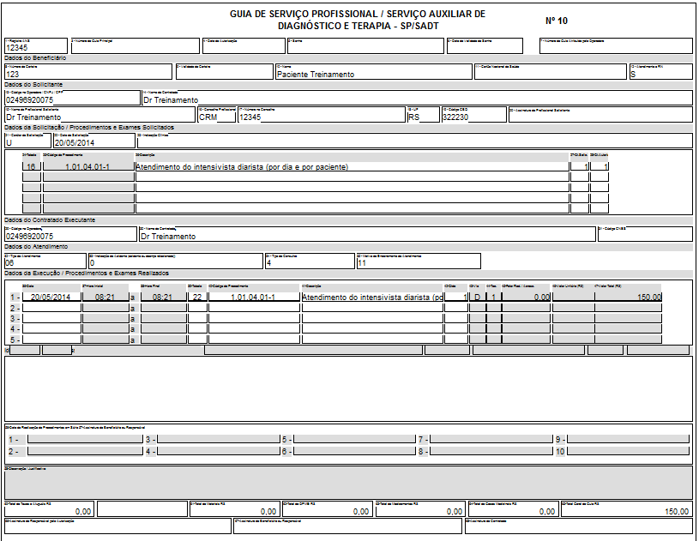
Abaixo está a imagem da Guia de SP / SADT na versão 3.01.00.

Número do Campo | Nome do Campo | Descrição
1 | Registro ANS | Registro da operadora de plano privado de assistência à saúde na ANS
3 | Número da guia principal | Número da guia principal
4 | Data da autorização | Data em que a autorização para realização do atendimento / procedimento foi concedida pela operadora
5 | Senha | Senha de autorização emitida pela operadora
6 | Data de validade da senha | Data de validade da senha de autorização do procedimento
7 | Número da guia atribuído pela operadora | Número que identifica a guia atribuído pela operadora
8 | Número da carteira | Número da carteira do beneficiário na operadora
9 | Data de validade da carteira | Data da validade da carteira do beneficiário
10 | Nome | Nome do beneficiário
11 | Cartão Nacional de Saúde | Número do Cartão Nacional de Saúde do beneficiário
12 | Atendimento RN | Indica se o paciente é um recém-nato que está sendo atendido no contrato do responsável.
13 | Código na Operadora | Código identificador do prestador solicitante junto a operadora.
14 | Nome do contratado | Razão Social, nome fantasia ou nome do prestador contratado da operadora que está solicitando o procedimento
15 | Nome do profissional solicitante | Nome do profissional que está solicitando o procedimento
16 | Conselho Profissional | Código do conselho profissional do solicitante do procedimento ou item assistencial.
17 | Número no conselho | Número de registro do profissional solicitante no respectivo conselho profissional
18 | UF | Sigla da Unidade Federativa do Conselho Profissional do solicitante do procedimento ou item assistencial.
19 | Código CBO | Código na Classificação Brasileira de Ocupações do profissional solicitante do procedimento ou item assistencial.
20 | Assinatura do Solicitante | Assinatura do profissional que está fazendo a solicitação
21 | Caráter do Atendimento | Código do caráter do atendimento.
22 | Data da Solicitação | Data em que o profissional solicitando os procedimentos ou itens assistenciais
23 | Indicação Clínica | Indicação clínica do profissional embasando a solicitação
24 | Tabela | Código da tabela utilizada para identificar os procedimentos ou itens assistenciais solicitados
25 | Código do procedimento ou item assistencial | Código identificador do procedimento ou item assistencial solicitado pelo prestador.
26 | Descrição | Descrição do procedimento ou item assistencial solicitado pelo prestador
27 | Qtde Solic | Quantidade do procedimento ou item assistencial solicitado pelo prestador
28 | Qtde Aut | Quantidade do procedimento ou item assistencial autorizada pela operadora
29 | Código na Operadora | Código identificador do prestador contratado executante junto a operadora.
30 | Nome do contratado | Razão Social, nome fantasia ou nome do prestador contratado da operadora que executou o procedimento
31 | Código CNES | Código do prestador executante no Cadastro Nacional de Estabelecimentos de Saúde do Ministério da Saúde
32 | Tipo de Atendimento | Código do tipo de atendimento
33 | Indicação de Acidente | Indica se o atendimento é devido a acidente ocorrido com o beneficiário ou doença relacionada
34 | Tipo de Consulta | Código do tipo de consulta realizada
35 | Motivo de Encerramento do atendimento | Código do motivo de encerramento do atendimento
36 | Data | Data em que o atendimento / procedimento foi realizado
37 | Hora inicial | Horário inicial da realização do procedimento
38 | Hora final | Horário final da realização do procedimento
39 | Tabela | Código da tabela utilizada para identificar os procedimentos realizados ou itens assistenciais utilizados
40 | Código do procedimento | Código identificador do procedimento realizado pelo prestador
41 | Descrição | Descrição do procedimento realizado
42 | Qtde | Quantidade realizada do procedimento
43 | Via | Código da via de acesso utilizada para realização do procedimento
44 | Téc | Código da técnica utilizada para realização do procedimento
45 | Fator Red/ Acrésc | Fator de redução ou acréscimo sobre o valor do procedimento realizado ou item assistencial utilizado
46 | Valor unitário | Valor unitário do procedimento realizado
47 | Valor total | Valor total do procedimento realizado, considerando a quantidade de procedimentos realizados, o valor unitário e o fator de redução ou acréscimo
48 | Seq. Ref | Número sequencial referência do procedimento ou exame realizado do qual o profissional participou
49 | Grau Part | Grau de participação do profissional na realização do procedimento
50 | Código na Operadora/ CPF | Código na Operadora ou CPF do profissional que executou o procedimento
51 | Nome do profissional | Nome do profissional que executou o procedimento
52 | Conselho Profissional | Código do conselho do profissional que executou o procedimento
53 | Número no conselho | Número de registro no respectivo Conselho Profissional do profissional que executou o procedimento
54 | UF | Sigla da Unidade Federativa do Conselho Profissional do executante do procedimento
55 | Código CBO | Código na classificação Brasileira de Ocupações do profissional executante do procedimento
56 | Data de realização de procedimentos em série | Data em que o atendimento/ procedimento foi realizado
57 | Assinatura do beneficiário ou responsável na realização de procedimentos em série | Assinatura do beneficiário ou responsável
58 | Observação/ Justificativa | Campo utilizado para adicionar quaisquer observações sobre o atendimento ou justificativas que julgue necessário
59 | Total de Procedimentos | Valor total de todos os procedimentos realizados
60 | Total de Taxas diversas e aluguéis | Valor total das taxas diversas e aluguéis, considerando o somatório de todas as taxas e aluguéis cobrado
61 | Total de Materiais | Valor total dos materiais, considerando o valor unitário de cada material e a quantidade utilizada
62 | Total de OPME | Valor total das órteses, próteses e materiais especiais, considerando o valor unitário de cada material e a quantidade utilizada
63 | Total de medicamentos | Valor total dos medicamentos, considerando o valor unitário e a quantidade de cada medicamento utilizado
64 | Total Gases Medicinais | Valor total dos gases medicinais, considerando o somatório de todos os itens de gases medicinais utilizados
65 | Total geral | Somatório de todos os valores totais de procedimentos realizados e itens assistenciais utilizados
66 | Assinatura do responsável pela Autorização | Assinatura do responsável pela autorização concedida pela operadora
67 | Assinatura do Beneficiário ou Responsável | Assinatura do beneficiário ou responsável
68 | Assinatura do contratado | Assinatura do prestador contratado.

É possível verificar que alguns campos foram retirados e outros alterados:

Campos retirados:
- Data de Emissão
- Plano
- CID 10
- Tipo de Logradouro (T.L)
- Logradouro
- Número do Endereço
- Complemento
- Município
- Código IBGE
- CEP
- Tipo de Saída
- Tipo de Doença
- Tempo de Doença

Campos alterados:
- Tipo de Atendimento
- Indicação de Acidente
- UF
- Grau de Participação

Campo Incluso:
- Atendimento RN

Guia de Honorário Individual
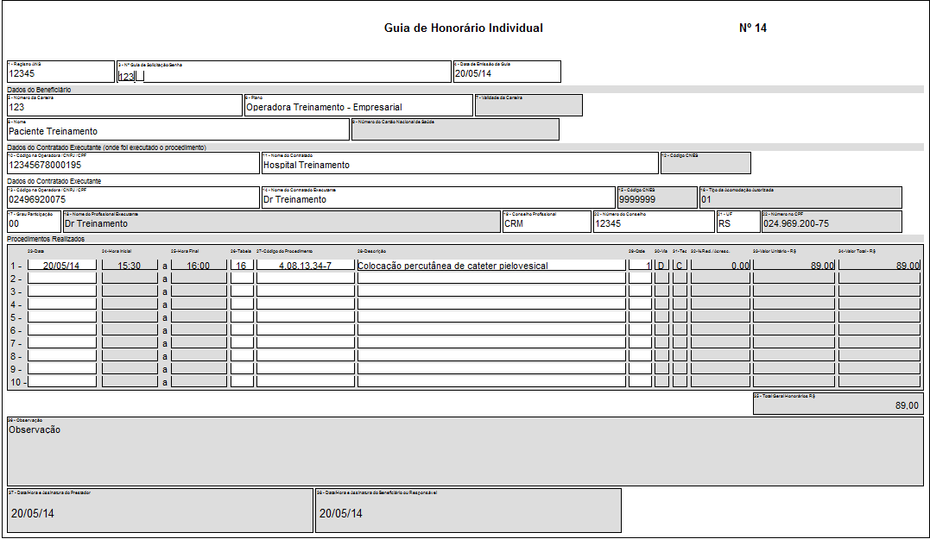
Abaixo está a imagem da Guia de Honorário Individual na versão 2.02.03.

Número do Campo | Nome do Campo | Descrição
1 | Registro ANS | Registro da operadora na ANS
3 | Número da guia solicitação | Número da guia de solicitação ou senha
4 | Data de emissão da guia | Data de emissão da guia
5 | Número da carteira | Número do cartão do beneficiário
6 | Plano | Nome do plano do beneficiário
7 | Validade da carteira | Validade da carteira do beneficiário
8 | Nome | Nome do beneficiário
9 | Número do Cartão Nacional de Saúde | Número do Cartão Nacional de Saúde do beneficiário
10 | Código na operadora/CNPJ/CPF | Código da operadora ou CNPJ ou CPF do contratado
11 | Nome do contratado | Nome do contratado
12 | Código CNES | Código CNES do contratado
13 | Código na operadora/CNPJ/CPF | Código na operadora ou CNPJ ou CPF do contratado executante
14 | Nome do contratado executante | Nome do contratado executante
15 | Código CNES | Código CNES do contratado executante
16 | Tipo da acomodação autorizada | Tipo de acomodação conforme tabela de domínio
17 | Grau de participação | Grau de participação do profissional na equipe médica executante do serviço conforme tabela de domínio
18 | Nome do profissional executante | Nome do profissional que executou o serviço
19 | Conselho profissional | Sigla do conselho profissional do executante conforme tabela de domínio
20 | Número no conselho | Número no conselho profissional do executante
21 | UF conselho | Sigla da Unidade Federativa do Conselho Profissional do Executante
22 | Número do CPF | Número do CPF do profissional executante do serviço
23 | Data | Data de realização do procedimento
24 | Hora inicial | Horário inicial da realização do procedimento
25 | Hora final | Horário final da realização do procedimento
26 | Tabela | Código da tabela de codificação dos procedimentos
27 | Código do Procedimento | Código do procedimento realizado
28 | Descrição | Descrição do procedimento realizado
29 | Quantidade | Quantidade realizada do procedimento apresentado
30 | Via de acesso | Via de acesso conforme tabela de domínio
31 | Técnica utilizada | Técnica utilizada conforme tabela de domínio
32 | % Redução / Acréscimo | Valor monetário de cada procedimento
33 | Valor unitário | Valor monetário de cada procedimento
34 | Valor total | Valor monetário do procedimento considerando a quantidade executada
35 | Total Geral Honorário | Valor final do honorário médico considerando o somatório do campo ‘valor total’
36 | Observação | Observações
37 | Data/Assinatura | Campos destinados para data completa e assinatura do prestador
38 | Data/ Assinatura | Campos destinados para data completa e assinatura do beneficiário / responsável

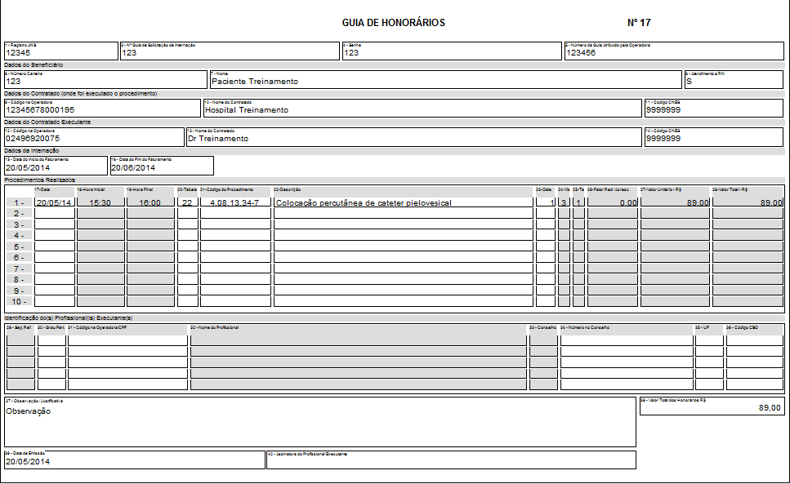
Abaixo está a imagem da Guia de Honorário Individual na versão 3.01.00.

Número do Campo | Nome do Campo | Descrição
1 | Registro ANS | Registro da operadora de plano privado de assistência à saúde na Agência Nacional de Saúde Suplementar
3 | Número da guia solicitação de internação | Número que identifica a guia principal de solicitação de internação atribuído pelo prestador
4 | Senha | Senha de autorização fornecida pela operadora
5 | Número da guia atribuído pela operadora | Número que identifica a guia atribuído pela operadora
6 | Número da carteira | Número da carteira do beneficiário na operadora
7 | Nome | Nome do beneficiário
8 | Atendimento RN | Indica se o paciente é um recém-nato que está sendo atendido no contratado do responsável
9 | Código na operadora | Código do hospital contratado onde o procedimento foi realizado
10 | Nome do hospital/local | Razão Social ou nome fantasia prestador contratado da operadora onde o procedimento foi realizado
11 | Código CNES | Código do prestador onde foi realizado o procedimento no Cadastro Nacional de Estabelecimentos de Saúde do Ministério da Saúde
12 | Código do contratado na operadora | Código identificador do prestador contratado executante junta a operadora.
13 | Nome do contratado | Razão Social, nome fantasia ou nome do prestador contratado da operadora que executou o procedimento
14 | Código CNES | Código do prestador executante no Cadastro Nacional de Estabelecimentos de Saúde do Ministério da Saúde
15 | Data início Faturamento | Data início do faturamento apresentado nesta guia
16 | Data do fim do faturamento | Data final do faturamento apresentado nesta guia
17 | Data | Data em que o atendimento/procedimento foi realizado
18 | Hora inicial | Horário inicial da realização do procedimento
19 | Hora final | Horário final da realização do procedimento
20 | Tabela | Código da tabela utilizada para identificar o procedimento realizado
21 | Código do procedimento | Código identificador do procedimento realizado pelo prestador
22 | Descrição | Descrição do procedimento realizado
23 | Qtde | Quantidade realizada do procedimento
24 | Via | Código da via de acesso
25 | Téc | Código da técnica utilizada para realização do procedimento
26 | Fator Red/ Acrésc | Fator de redução ou acréscimo aplicado sobre o valor do procedimento realizado
27 | Valor Unitário | Valor unitário do procedimento realizado
28 | Valor Total | Valor total do(s) procedimento(s) realizado(s), considerando a quantidade de procedimentos realizados, o valor unitário e o fator de redução ou acréscimo
29 | Seq. Ref | Número sequencial referência do procedimento ou exame realizado do qual o profissional participou
30 | Grau Part | Grau de participação do profissional na realização do procedimento
31 | Código na operadora/ CPF | Código na Operadora ou CPF do profissional que executou o procedimento
32 | Nome do profissional | Nome do profissional que executou o procedimento
33 | Conselho Profissional | Código do conselho do profissional que executou o procedimento
34 | Número no conselho | Número de registro no respectivo Conselho Profissional do profissional que executou o procedimento
35 | UF | Sigla da Unidade Federativa do Conselho Profissional do executante do procedimento
37 | Observação/ Justificativa | Campo utilizado para adicionar quaisquer observações sobre o atendimento ou justificativas que julgue necessário
38 | Valor total dos honorários | Valor final do honorário profissional considerando o somatório dos valores totais dos procedimentos realizados
39 | Data de Emissão | Data de emissão da guia
40 | Assinatura do profissional executante | Assinatura do profissional que executou o procedimento

É possível verificar que alguns campos foram retirados e outros alterados:

Campos retirados:
- Validade da Carteira
- Número do cartão Nacional
- Tipo da acomodação autorizada

Campo Incluso:
- Atendimento RN

